Міністерство освіти і науки України
Національний університет «Львівська політехніка»
Кафедра систем штучного інтелекту



Звіт

Звіт
про виконання лабораторних та практичних робіт блоку № 2
На тему: «Змінні, константи, типи даних та розмір типів даних. Системи числення. Двійкова система числення. Умовні та логічні оператори. Базові операції та вбудовані функції. Ввід вивід. Коментарі. Лінійні та розгалужені алгоритми.»
з дисципліни: «Основи програмування»
до:
Лабораторної Роботи № 1
Алготестер Лабораторної Роботи № 1
Практичних Робіт до блоку № 2

Виконала:
Студентка групи ШІ-14
Михайловська Анна Віталіївна

Тема роботи:
Змінні, константи, типи даних та розмір типів даних. Системи числення. Двійкова система числення. Умовні та логічні оператори. Базові операції та вбудовані функції. Ввід вивід. Коментарі. Лінійні та розгалужені алгоритми

Мета роботи:
Ознайомитися зі змінними, константами й основними типами даних у C++, дослідити їхні розміри; закріпити знання про системи числення та двійкову систему; навчитися використовувати базові операції, вбудовані функції, умовні й логічні оператори, засоби введення та виведення даних, а також створювати й коментувати лінійні та розгалужені алгоритми, оформити звіт.

Теоретичні відомості:
- Теоретичні відомості з переліком важливих тем:
- Тема №1: Системи числення
- Тема №2: Робота з системами числення та двійкова система числення
- Тема №3: Змінні, Константи, Типи даних та їх Розміри
- Тема №4: Бібліотеки в C++
- Тема №5: Ввід та Вивід даних
- Тема №6: Базові Операції та Вбудовані Функції
- Тема №7: Коментарі у Коді
- Тема №8: Лінійні алгоритми
- Тема №9: Розгалужені алгоритми та Умовні Оператори
- Тема №10: Логічні Оператори

- Індивідуальний план опрацювання теорії:
- Тема №1: Системи числення
  - Джерела Інформації:
    - Ютуб відео
Lection 01. Арифметичні дії у двійковій системі числення
    - Лекції О. Пшеничного
    - Практичні заняття
    - Інтерактивна розгортка Practice Interactive Materials Epic 2
  - Що опрацьовано:
    - Ознайомилася з визначенням і видами систем числення: двійковою, вісімковою, десятковою та шістнадцятковою.
    - Розглянула способи перетворення чисел з однієї системи числення в іншу.
  - Статус: Ознайомлена
  - Початок опрацювання теми: 29.09.2026
  - Завершення опрацювання теми: 30.09.2026

- Тема №2: Робота з системами числення та двійкова система числення
  - Джерела Інформації:
    - Лекції О. Пшеничного
    - Практичні заняття
    - Інтерактивна розгортка Practice Interactive Materials Epic 2
    - Ютуб відео
Множення і ділення в двійковій системі

  - Що опрацьовано:
    - Навчилась переводити числа із десяткової системи у двійкову.
    - Навчилась виконувати арифметичні операцій із двійковими числами: додавання, віднімання, множення та ділення.
  - Статус: Ознайомлена
  - Початок опрацювання теми: 30.09.2026
  - Завершення опрацювання теми: 30.09.2026

- Тема №3: Змінні, Константи, Типи даних та їх Розміри
  - Джерела Інформації:
    - Лекції О. Пшеничного
    - Плейлист на Ютубі
Уроки C++ для початківців
    - Практичні заняття
    - Інтерактивна розгортка Practice Interactive Materials Epic 2
  - Що опрацьовано:
    - Ознайомилася з поняттями змінної та константи, навчилась їх оголошувати.
    - Розглянула основні типи даних у C++: int, char, float, double тощо.
    - Ознайомилася з розмірами типів даних, навчилася їх порівнювати і вибирати відповідний тип залежно від поставленого завдання.
  - Статус: Ознайомлена
  - Початок опрацювання теми: 15.09.2026
  - Завершення опрацювання теми: 30.09.2026
- Тема №4: Бібліотеки в C++
  - Джерела Інформації:

    - Плейлист на Ютубі
Уроки C++ для початківців
    - Інтерактивна розгортка Practice Interactive Materials Epic 2
  - Що опрацьовано:
    - Ознайомилася з поняттям бібліотеки у програмуванні.
    - Розглянула способи підключення та використання бібліотек.
    - Ознайомилася зі стандартними бібліотеками C++: cstdio, cmath, iostream.
  - Статус: Ознайомлена
  - Початок опрацювання теми: 28.09.2026
  - Завершення опрацювання теми: 28.09.2026

- Тема №5: Ввід та Вивід даних
  - Джерела Інформації:
    - Лекції О. Пшеничного
    - Плейлист на Ютубі
Уроки C++ для початківців
  - Що опрацьовано:
    - Ознайомилася з основами введення та виведення даних у C++.
    - Навчилася використовувати cin для введення даних та cout для виведення.
  - Статус: Ознайомлена
  - Початок опрацювання теми: 11.09.2026
  - Завершення опрацювання теми: 11.09.2026

- Тема №6: Базові Операції та Вбудовані Функції
  - Джерела Інформації:
    - Плейлист на Ютубі
Уроки C++ для початківців
    - Інтерактивна розгортка Practice Interactive Materials Epic 2
  - Що опрацьовано:
    - Ознайомилася з арифметичними операціями та їх використанням.
    - Розглянула побітові операції.
    - Навчилася використовувати математичні функції, зокрема sqrt, pow тощо.
  - Статус: Ознайомлена
  - Початок опрацювання теми: 30.09.2026
  - Завершення опрацювання теми: 30.09.2026

- Тема №7: Коментарі у Коді
  - Джерела Інформації:
    - Практичні заняття
    - Інтерактивна розгортка Practice Interactive Materials
  - Що опрацьовано:
    - Ознайомилася з призначенням і важливістю коментарів у програмуванні.
    - Розглянула однорядкові та багаторядкові коментарі в C++.
    - Попрактикувалася в коментуванні програмного коду.
  - Статус: Ознайомлена
  - Початок опрацювання теми: 24.09.2026
  - Завершення опрацювання теми: 27.09.2026

- Тема №8: Лінійні алгоритми
  - Джерела Інформації:
    - Практичні заняття
    - Інтерактивна розгортка Practice Interactive Materials
  - Що опрацьовано:
    - Ознайомилася з визначенням та особливостями лінійних алгоритмів.
    - Розглянула структуру і властивості лінійних алгоритмів.
  - Статус: Ознайомлена
  - Початок опрацювання теми: 25.09.2026
  - Завершення опрацювання теми: 27.09.2026
- Тема №9: Розгалужені алгоритми та Умовні Оператори
  - Джерела Інформації:
    - Практичні заняття
    - Інтерактивна розгортка Practice Interactive Materials
  - Що опрацьовано:
    - Ознайомилася з поняттям розгалуженого алгоритму..
    - Навчилася використовувати умовні оператори if, else, else if і switch-case.
    - Ознайомилася з тернарним оператором ?:
  - Статус: Ознайомлена
  - Початок опрацювання теми: 25.09.2026
  - Завершення опрацювання теми: 27.09.2026
- Тема №10: Логічні Оператори
  - Джерела Інформації:
    - Плейлист на Ютубі
Уроки C++ для початківців
    - Інтерактивна розгортка Practice Interactive Materials Epic 2
  - Що опрацьовано:
    - Ознайомилася з основними логічними операторами: AND (&&), OR (||) і NOT (!).
    - Розглянула застосування логічних операторів у розгалужених алгоритмах.
    - Опрацювала практичні приклади використання логічних операторів.
  - Статус: Ознайомлена
  - Початок опрацювання теми: 17.09.2026
  - Завершення опрацювання теми: 27.09.2026

Виконання роботи:

1. Опрацювання завдання та вимог до програм та середовища:
Завдання №1 Requirements management (understand tasks) and design activities (draw flow diagram and estimate tasks)
- Деталі завдання:
Намалювати блок-схему під практичну задачу про аналізатор надійності паролю в Draw.io
Намалювати блок-схему під завдання 3 Lab 1 Task 1 в Draw.io
Завдання №2 Lab# programming: Lab 1 Task 1
- Варіант завдання: 8
- Деталі завдання:
Обчислити значення виразу при різних дійсних типах даних (float й double).
Обчислення варто виконувати з використанням проміжних змінних.
Порівняти й пояснити отримані результати.
((a + b)⁴ − (a⁴ + 4a³b + 6a²b²)) / (4ab³ + b⁴), при a = 100, b = 0.001
Завдання №3 Lab# programming: Lab 1 Task 2
- Варіант завдання: 8
- Деталі завдання:
Обчислити значення виразів. Пояснити отримані результати.
1) n++-m
2) m-- >n
3) n-- >m
Завдання №4 Lab# programming: Algotester Lab 1 Task 1
- Варіант завдання: 1
- Деталі завдання:
У вашого персонажа є H хітпойнтів та M мани. Персонаж 3 рази використає закляття, кожне з яких може використати хітпойнти та ману одночасно. Якщо якесь закляття забирає і хітпойнти і ману - ваш персонаж програє, отже для виграшу треба використовувати при одному заклинанні АБО хітпойнти, АБО ману. Якщо в кінці персонаж буде мати додатню кількість хітпойнтів та мани (𝐻,𝑀 >0) - він виграє, в іншому випадку програє.Ваше завдання у випадку виграшу персонажа вивести YES, вивести NO у іншому випадку.
Завдання №5 Experimental Exercises Activities - Binary Calculations:
- Деталі завдання:
1. Згенерувати в рандомайзері десяткове число y від 15 до 89
2. Згенерувати в рандомайзері десяткове число x від 15 до 89
3. Перевести y у двійкову систему числення
4. Перевести x у двійкову систему числення
5. Додати два двійкових числа x та y
6. Поділити отриману суму на менше згенероване число
7. Перевести результат ділення в десяткове число

Завдання №6 Practice# programming: Class Practice Task (задача про аналізатор надійності пароля)
Деталі завдання:
Ви створюєте простий аналізатор надійності пароля. Користувач описує свій пароль, його довжину та які типи символів у ньому є, а програма визначає рівень надійності і видає рекомендацію, що саме варто виправити. Програма не зчитує сам пароль, а працює з його характеристиками.
Вимоги до задачі:
• Використати всі згадані в передумові задачі оператори галуження if else, if, else if, switch case.
• Використати кожен з логічних операторів AND, OR, NOT щонайменше один раз.
• За потреби комбінувати оператори.
• Кожна гілка switch має завершуватися break; гілка default присутня.
• Прокоментувати код, за зразком минулого епіку.
• Пройти всі 16 тест-кейсів.
Завдання №7 Practice# programming: Algotester Self Practice Task (задача про апельсини)
- Деталі завдання:
Діти міряються різними речима. У нашій задачі — апельсинами. Марічка і Софійка міряються з Петриком. Потрібно визначити, чи Марічка й Софійка разом мають більше апельсинів, ніж Петрик.
Завдання №8 Practice# programming: Algotester Self Practice Task (задача про спекотні дні пінгвінів)
- Деталі завдання:
Для простоти будемо вважати, що коктейль на столі — круг із діаметром 𝑙, в той час, як рот пінгвіна в будь-який момент часу — прямокутник із шириною 𝑤, сторони якого паралельні осям координат. В початковий момент часу рот пінгвіна закритий, тому прямокутник вироджений — його висота 0 (інакше кажучи, він є горизонтальним відрізком). Верхня щелепа пінгвіна може розкритись не більше ніж на 𝑢 дюймів відносно початкової позиції, в той час, як нижня — на 𝑑 дюймів. Будемо вважати, що пінгвін може випити коктейль, якщо той повністю впишеться в його рот. Допоможіть пінгвіну за всіма заданими параметрами визначити, чи зможе він випити коктейль.
Завдання №9 Practice# programming: Algotester Self Practice Task (задача про зуби)
- Деталі завдання:
Мале Бісеня любить гострити зуби. А Зла Тітонька любить до нього підходити і питатися: «Що, зуби гостриш?». Бісеняті таке не дуже подобається, тому воно придумало робити таке.У Малого Бісеняти є 𝑛зубів. Кожен зуб має коефіцієнт загостреності 𝑎𝑖. Також існує межа загостреності 𝑘. Якщо коефіцієнт загостреності певного зуба є більшим чи рівним межі загостреності, то такий зуб вважається загостреним. Мале Бісеня хоче наступного разу, коли Зла Тітонька його щось запитає, показати їй якнайбільше загострених зубів, що розташовані поспіль. Допоможіть Малому Бісеняті дізнатися, скільки найбільше зубів воно зможе показати.

2. Дизайн та планована оцінка часу виконання завдань:
Програма №1 Задача про аналізатор надійності паролю
- Блок-схема:
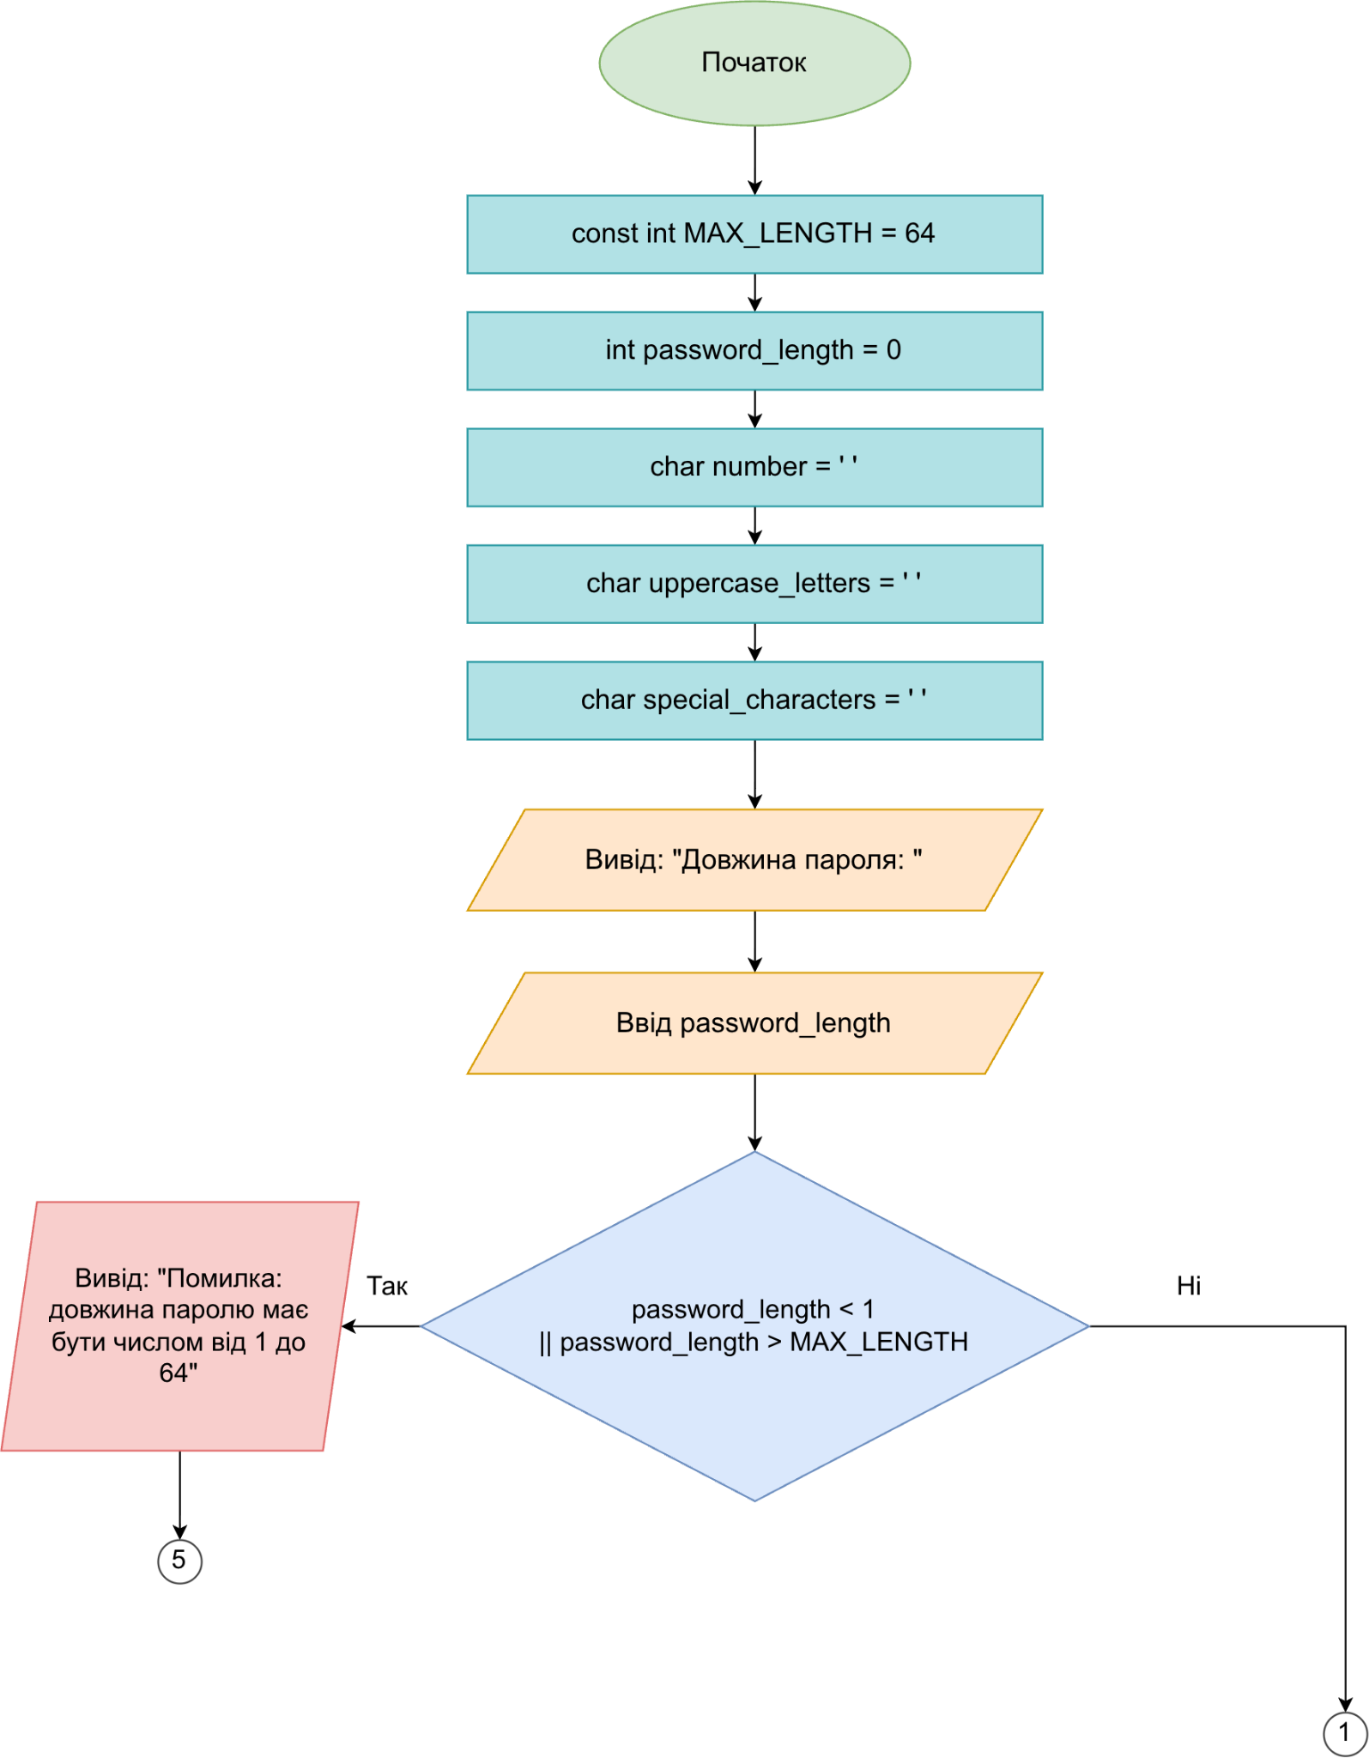
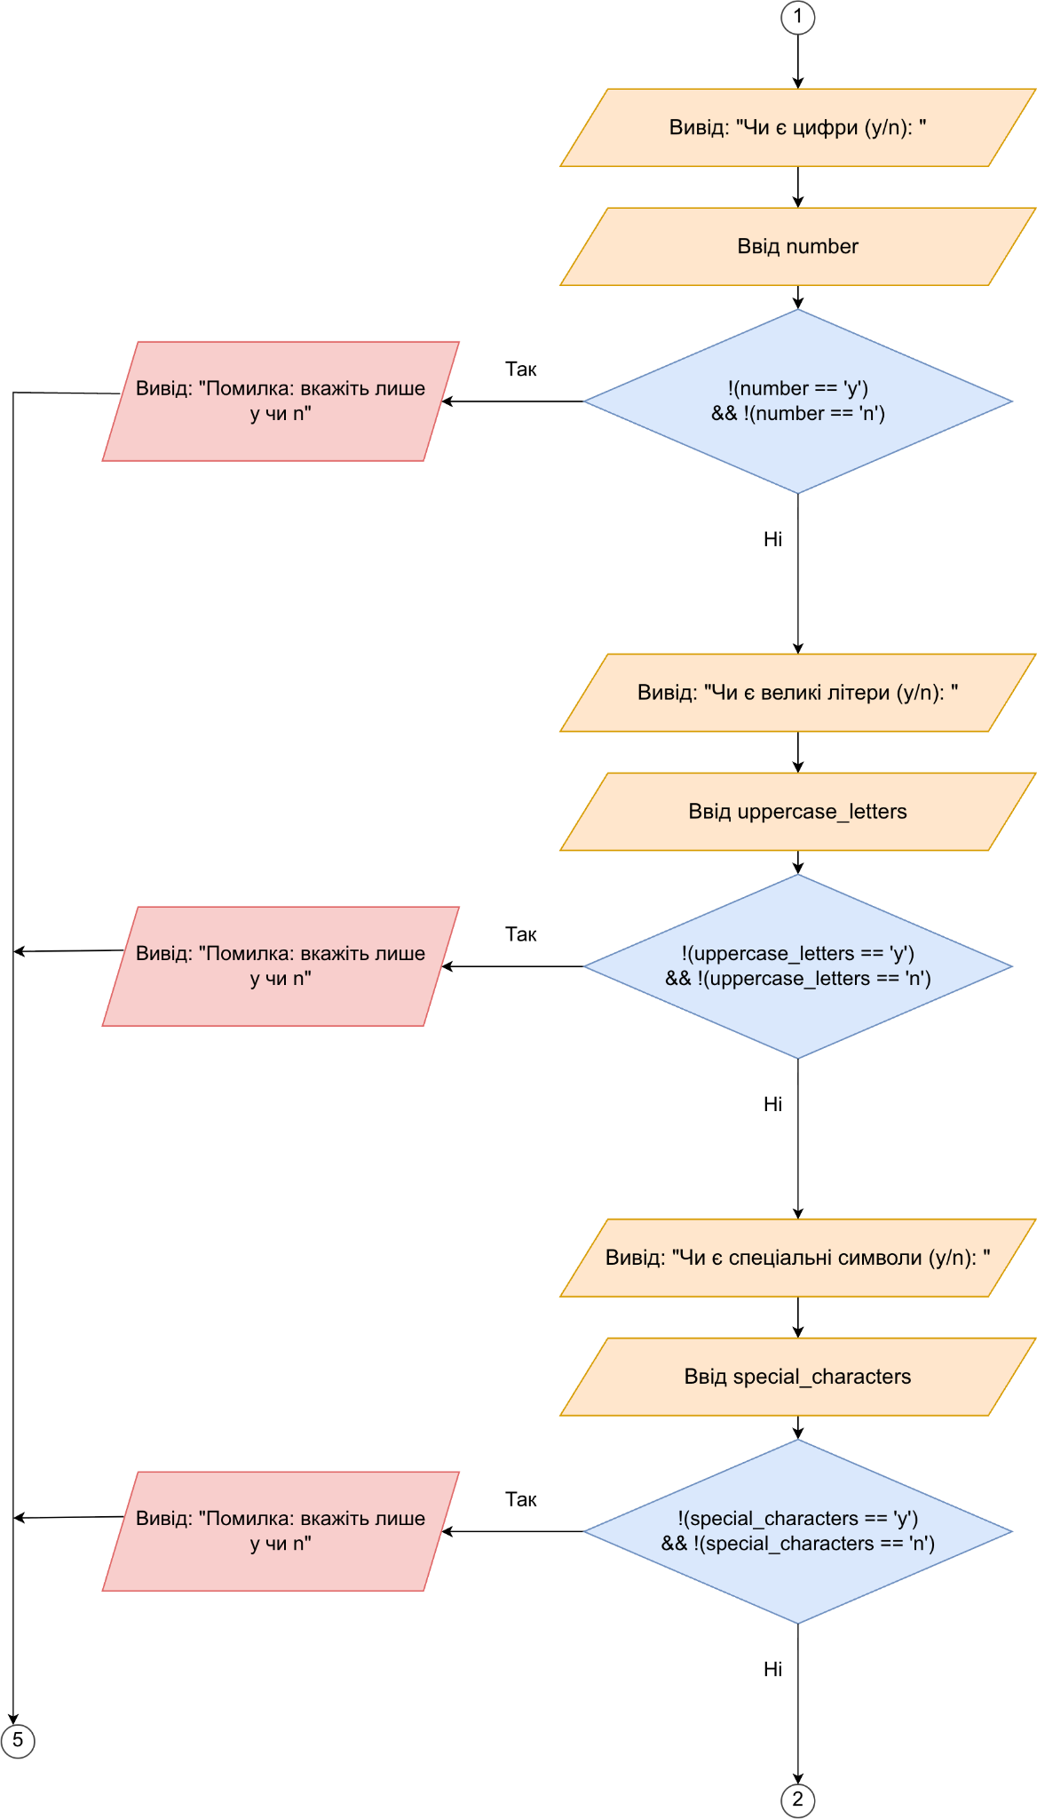
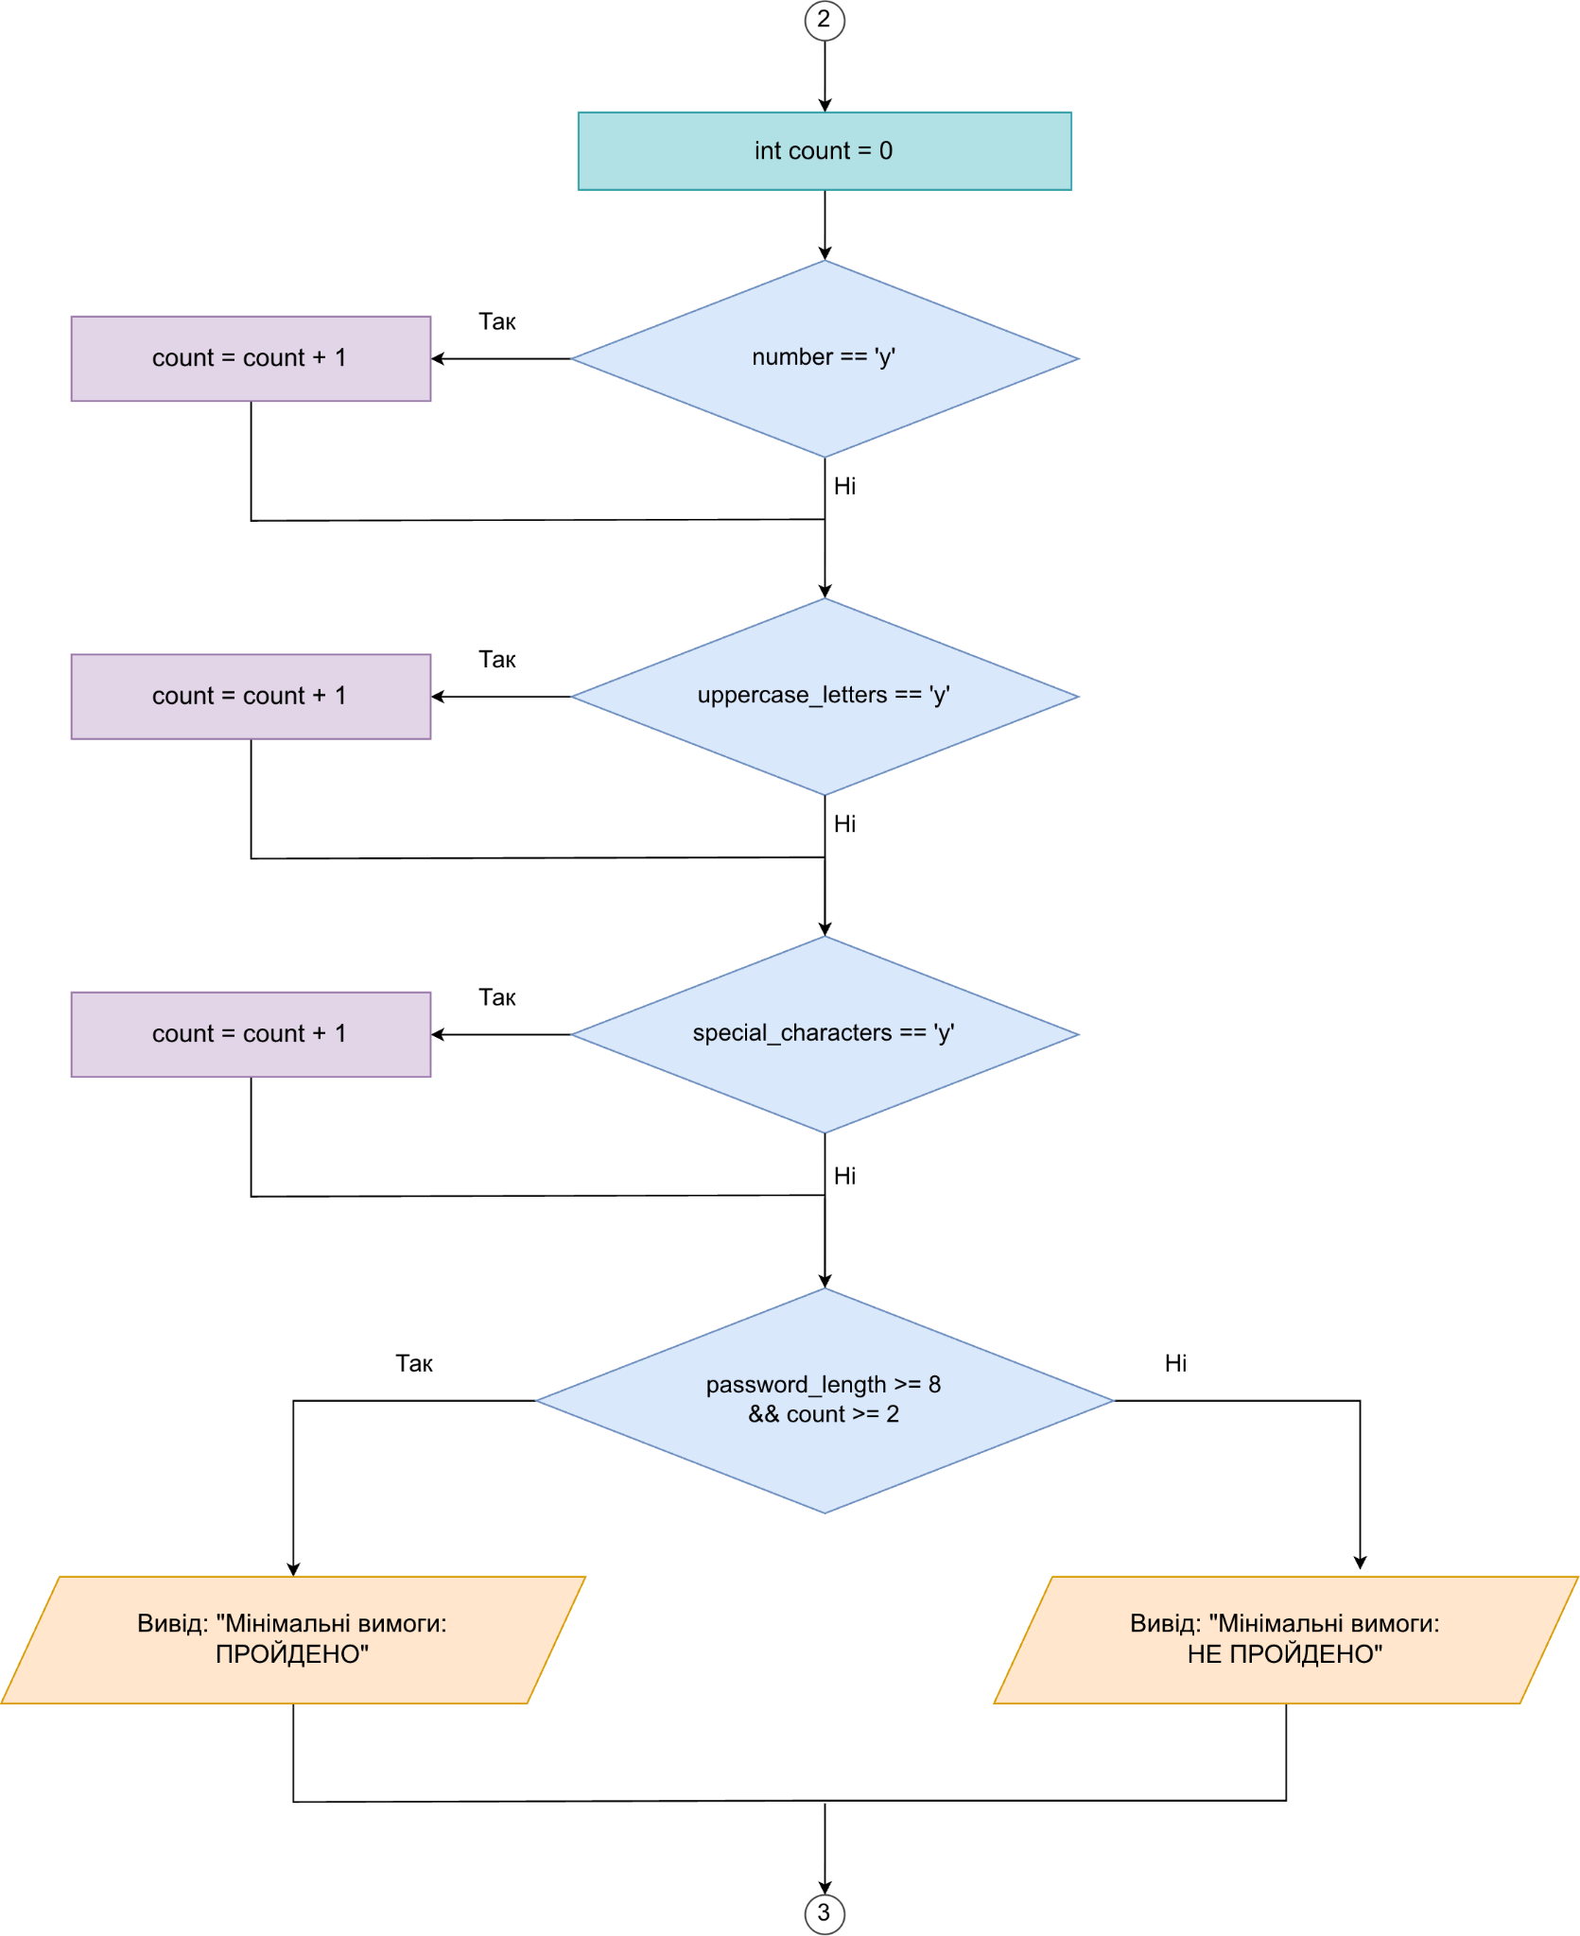
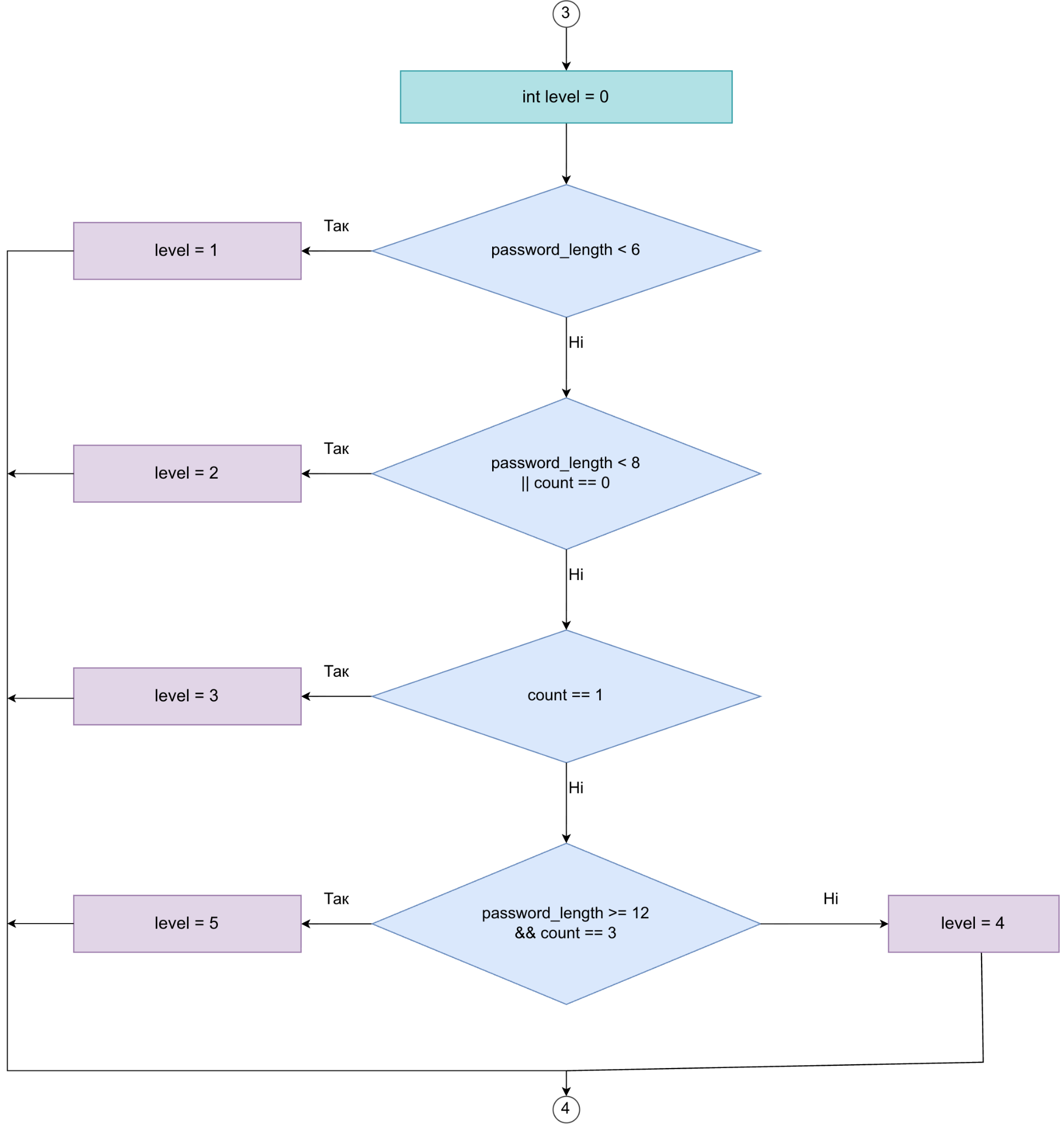
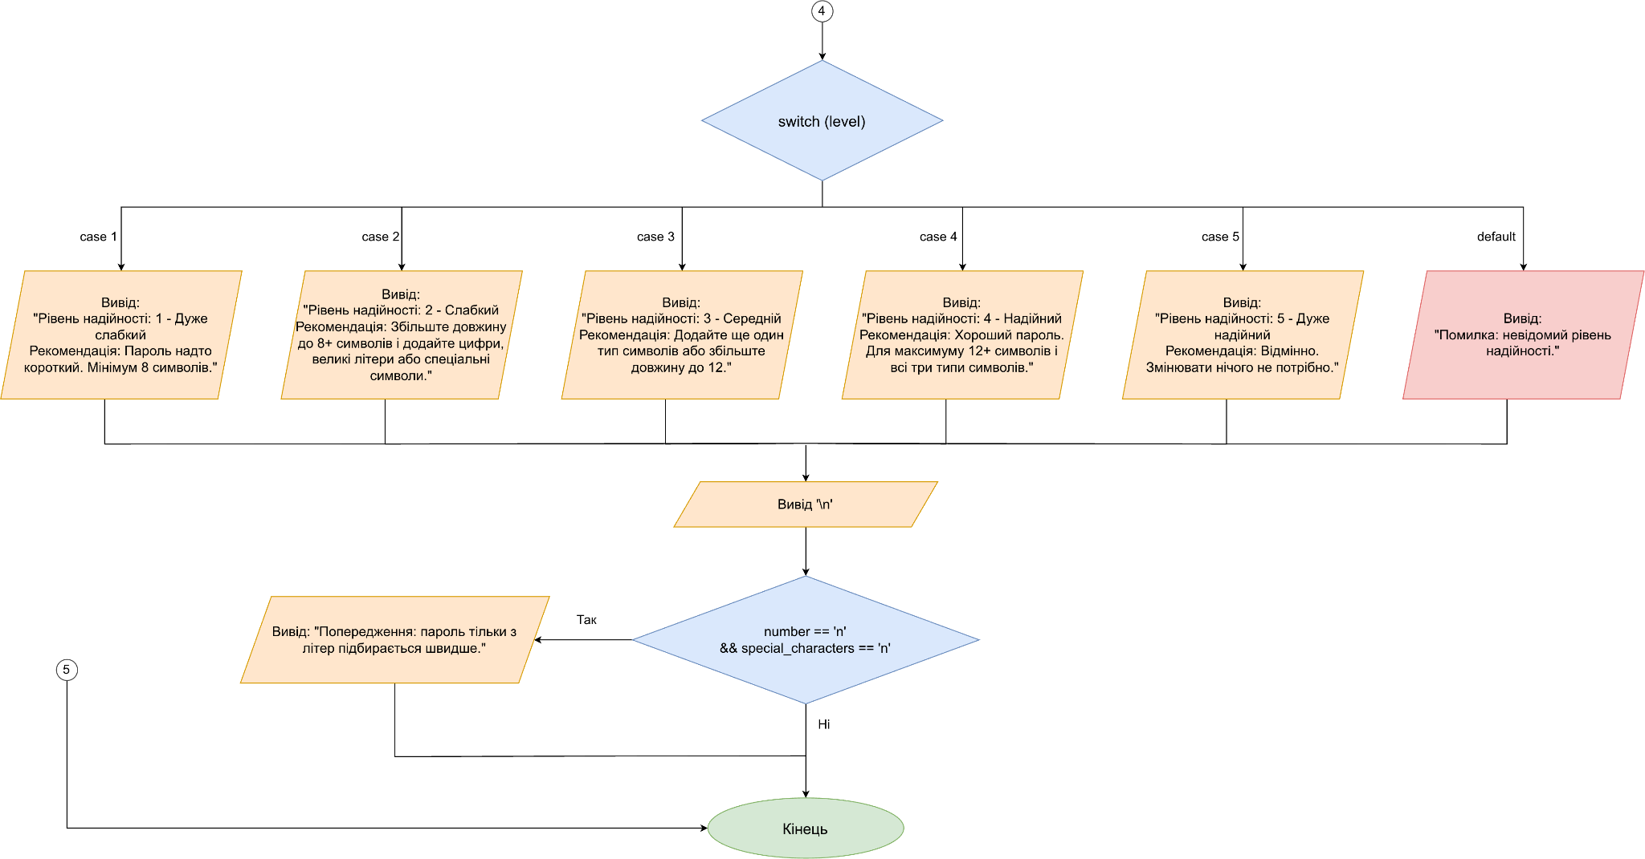

Рис 1. Блоксхема до задачі про аналізатор надійності паролю

- Планований час на реалізацію: 2 год

Програма №2 Задача Lab 1 Task 1
- Блок-схема:
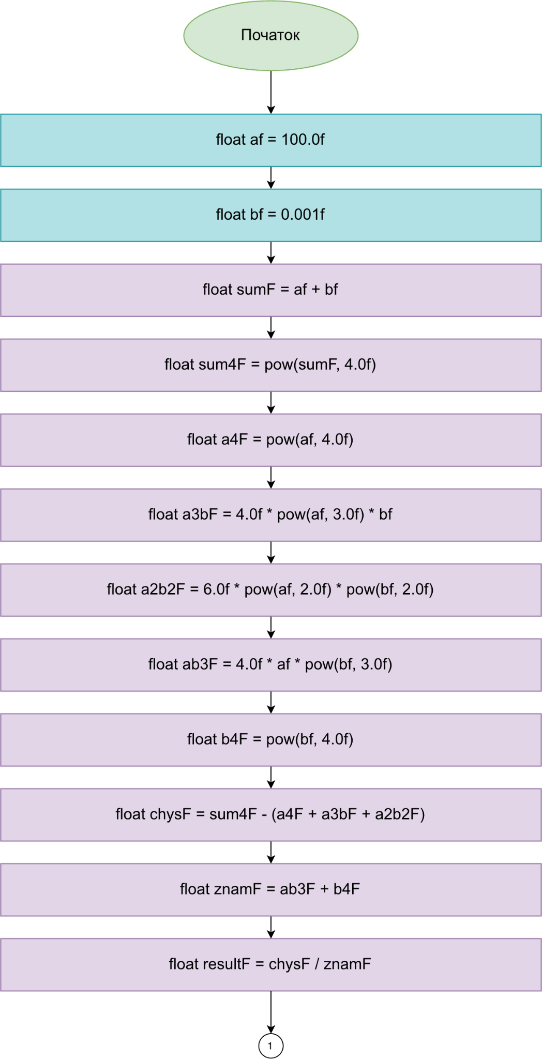
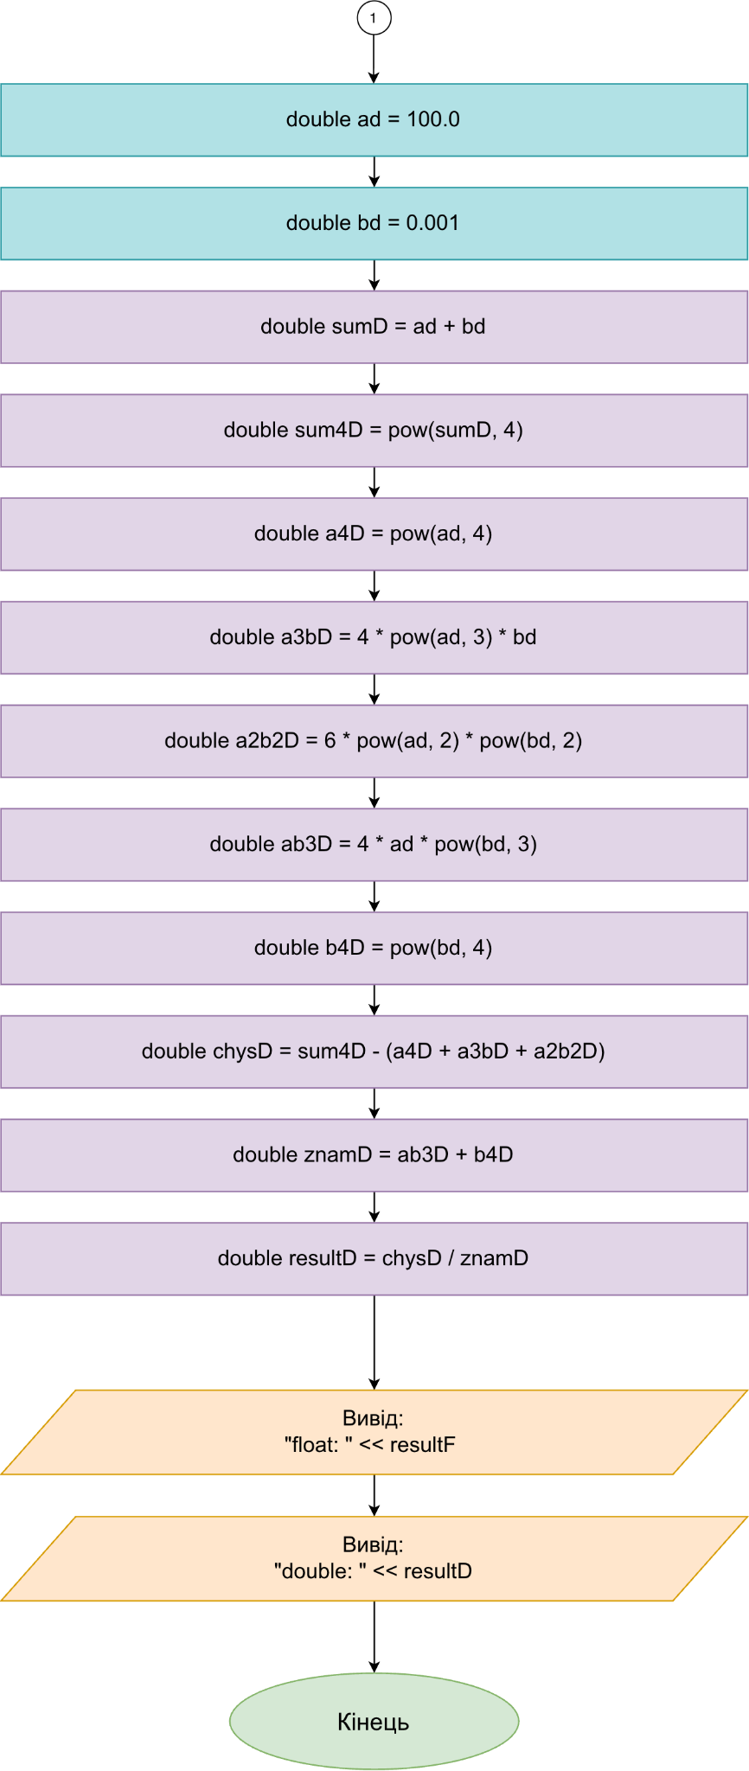
Рис 2. Блоксхема до задачі Lab 1 Task 1

3. Конфігурація середовища до виконання завдань:
- Додатково нічого не встановлювала

4. Код програм з посиланням на зовнішні ресурси:
Завдання №2 Lab# programming: Lab 1 Task 1
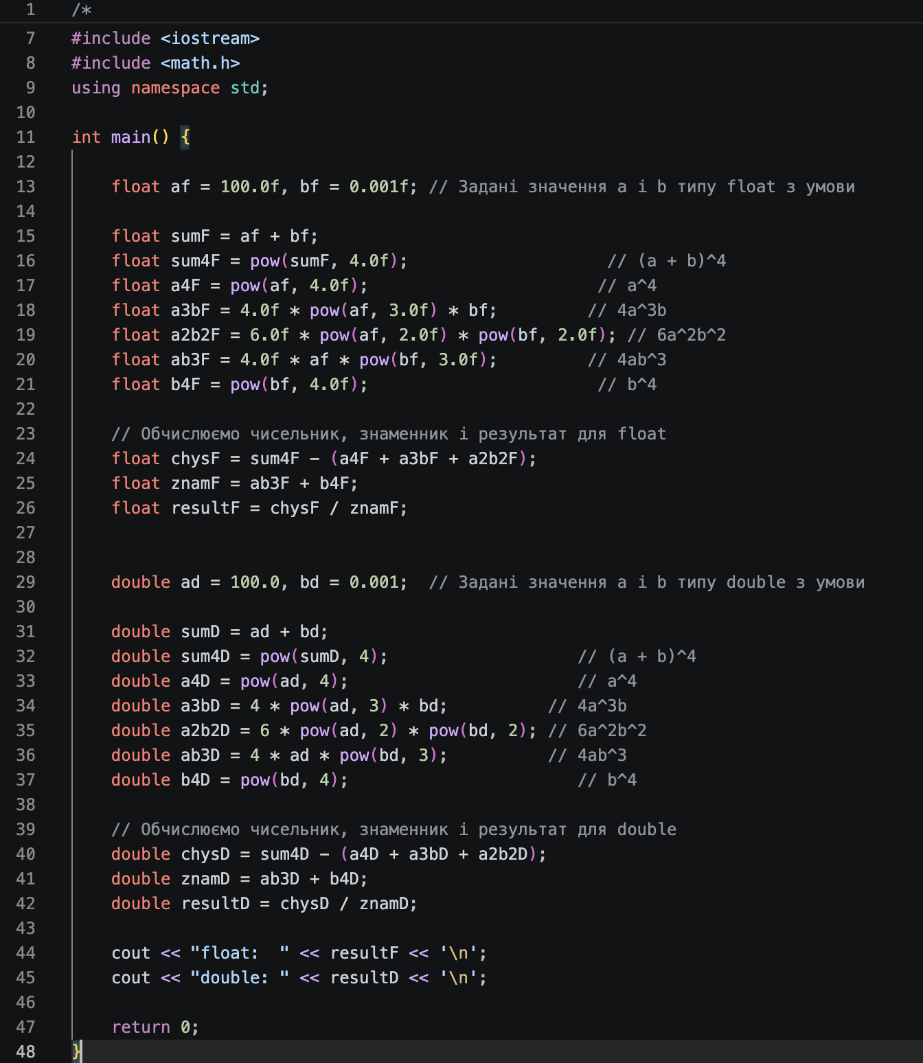
Рис 3 Код до задачі Lab 1 Task 1
Посилання на файл коду в пулреквесті:
https://github.com/artificial-intelligence-department/ai_programming_playground_2026/blob/e9de77a61b565bfd38aca9e9a7718e642e61ff99/ai_14/anna_mykhailovska/epic_2/lab_1_task_1_variant_8_anna_mykhailovska.cpp

Завдання №3 Lab# programming: Lab 1 Task 2

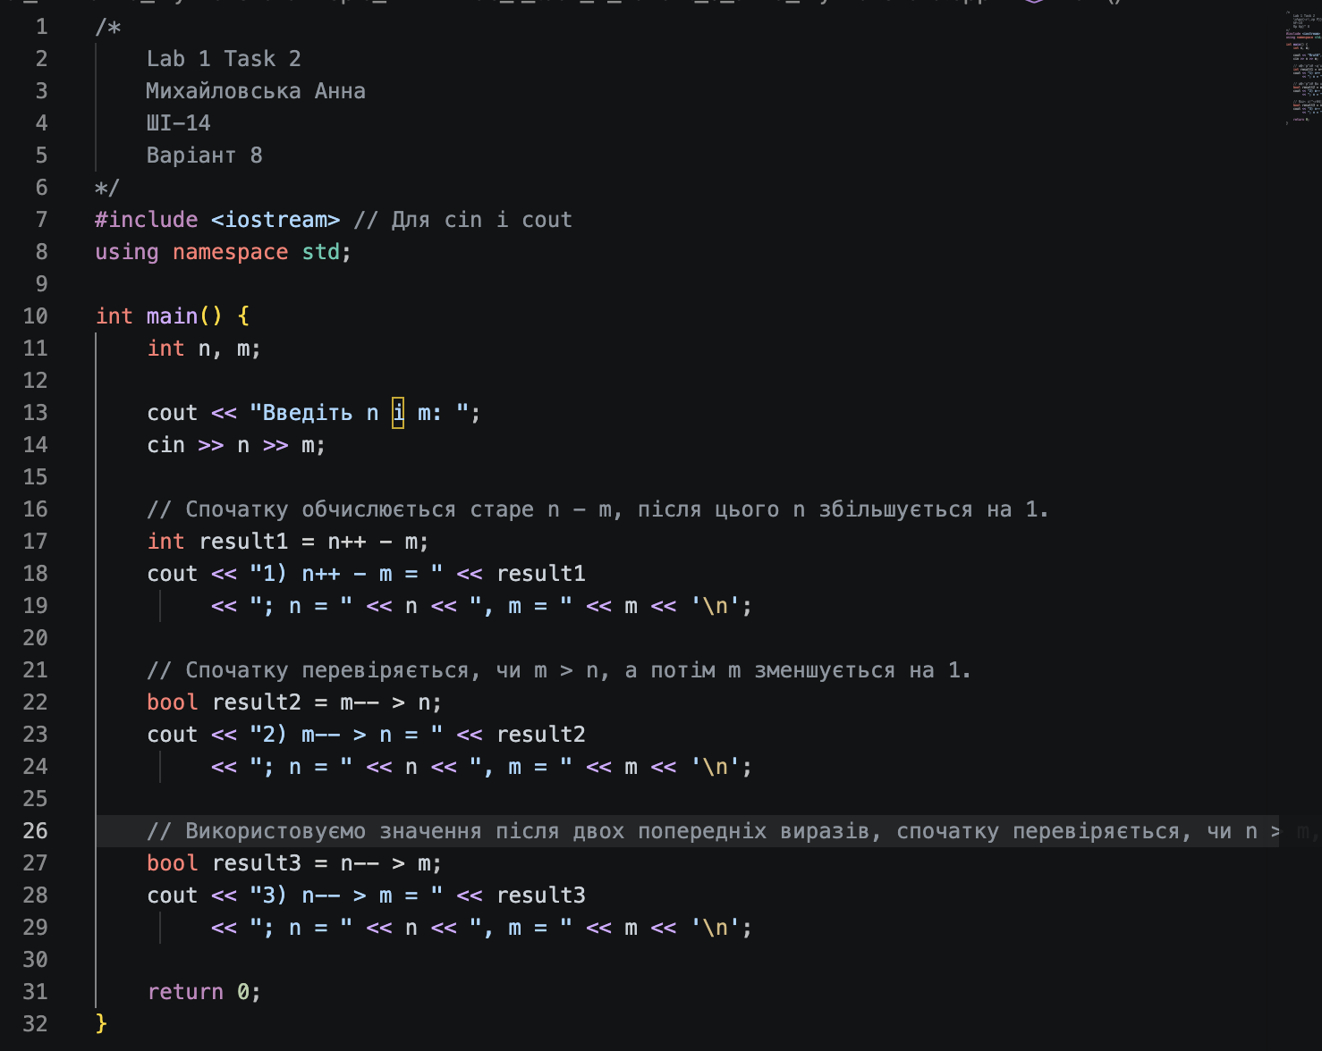
Рис 4. Код до задачіLab 1 Task 2
Посилання на файл коду в пулреквесті:
https://github.com/artificial-intelligence-department/ai_programming_playground_2026/blob/e9de77a61b565bfd38aca9e9a7718e642e61ff99/ai_14/anna_mykhailovska/epic_2/lab_1_task_2_variant_8_anna_mykhailovska.cpp

Завдання №4 Lab# programming: Algotester Lab 1 Task 1
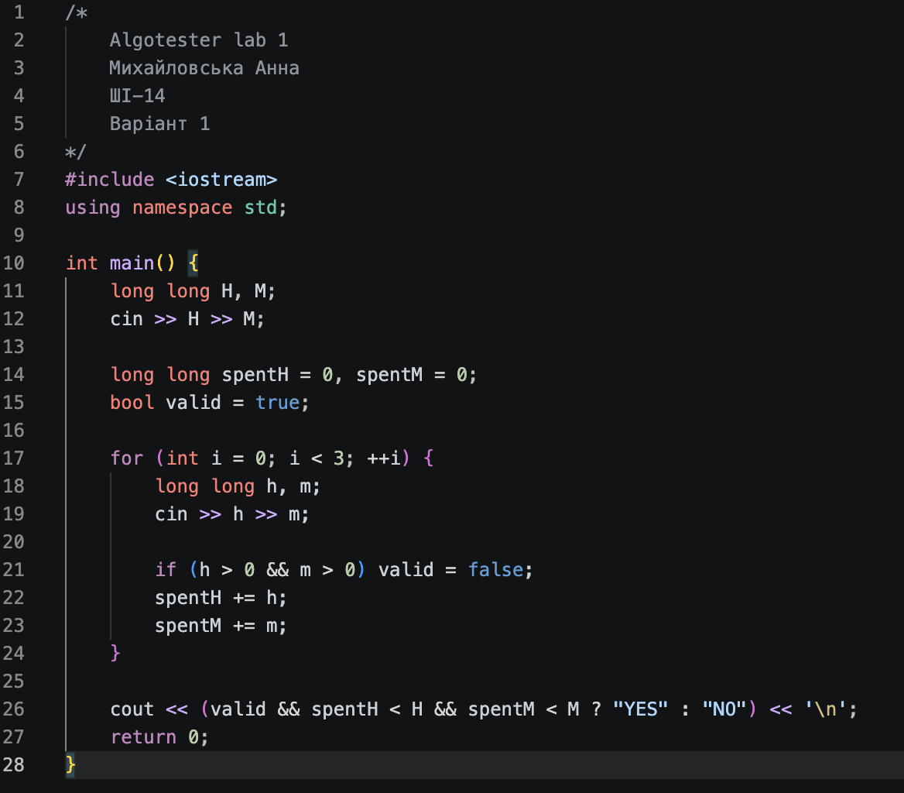

Рис 5. Код до задачі Algotester Lab 1 Task 1
Посилання на файл коду в пулреквесті:
https://github.com/artificial-intelligence-department/ai_programming_playground_2026/blob/e9de77a61b565bfd38aca9e9a7718e642e61ff99/ai_14/anna_mykhailovska/epic_2/algotester_task_1_variant_1_anna_mykhailovska.cpp

Завдання №6 Practice# programming: Class Practice Task (задача про аналізатор надійності пароля)

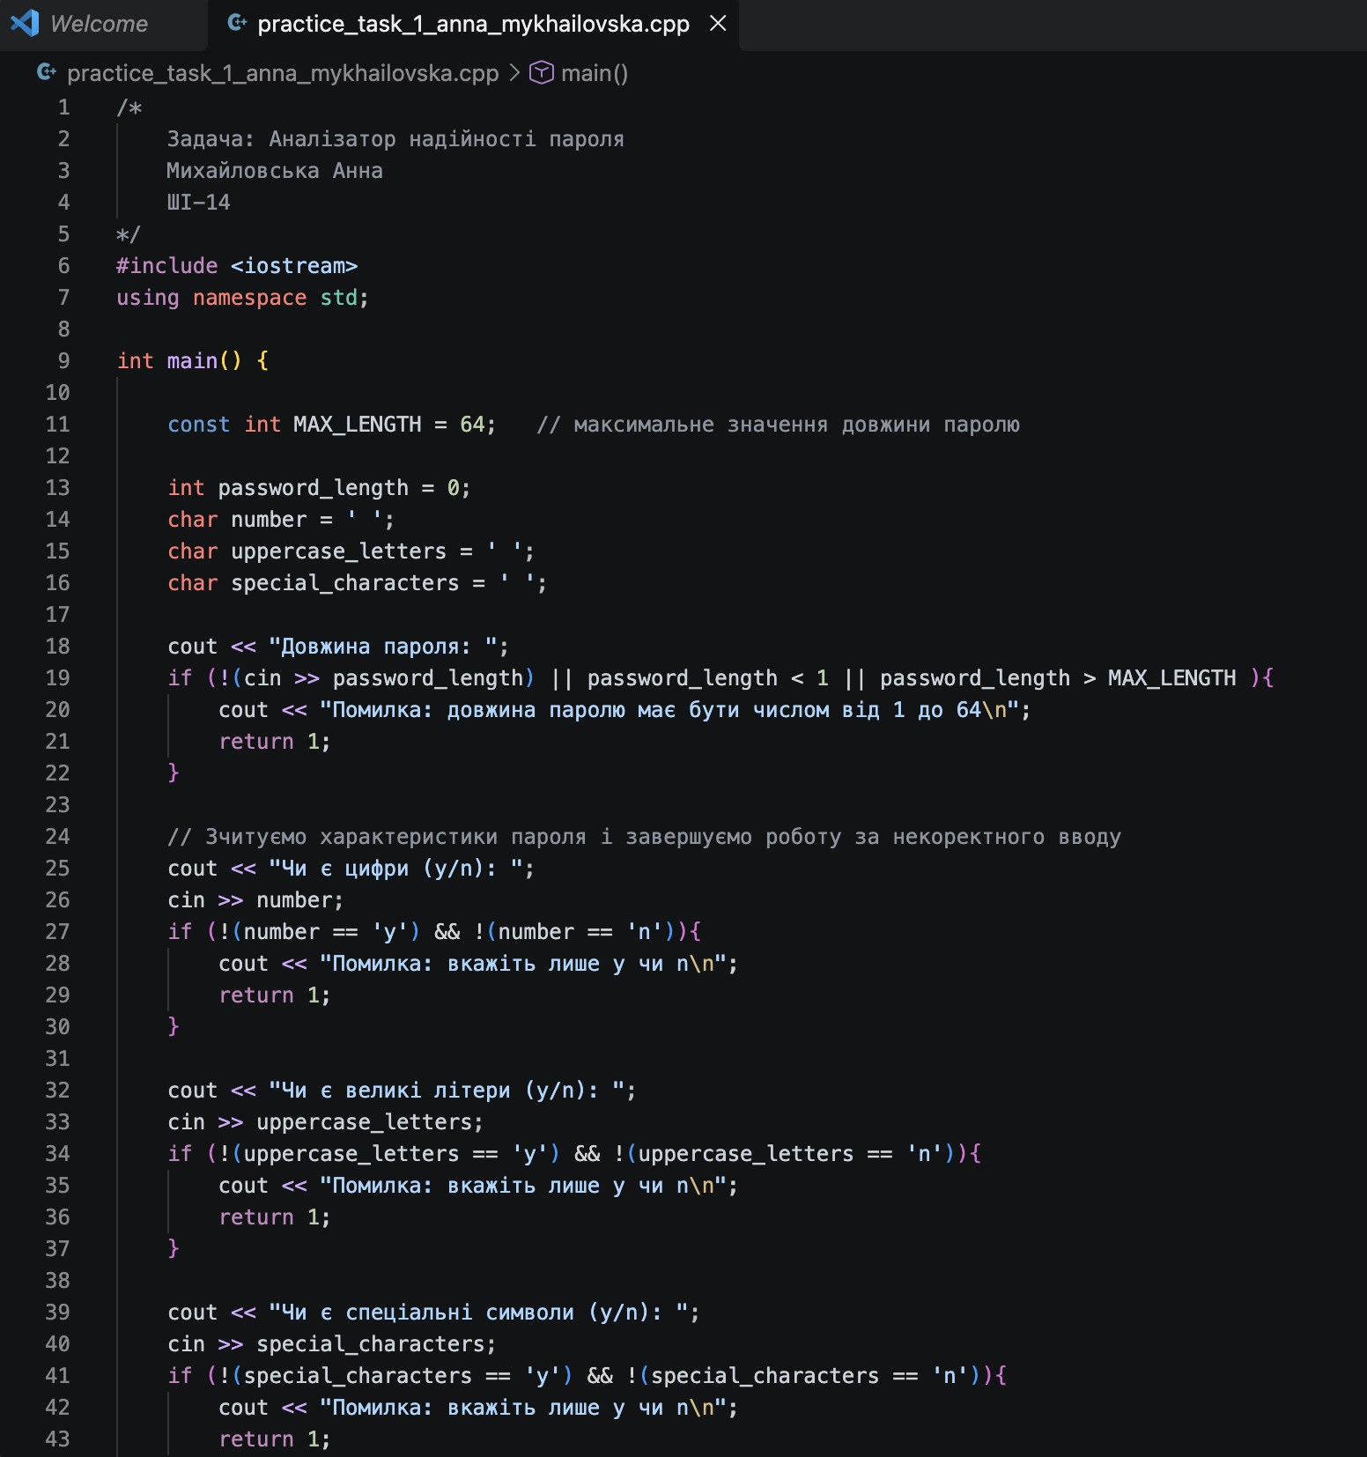
Рис 6. Код до задачі про аналізатор надійності паролю (частина 1)
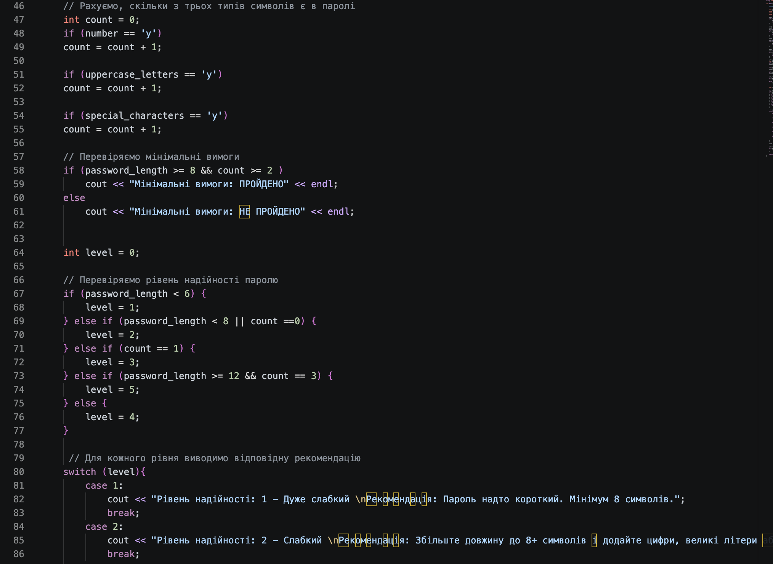
Рис 7. Код до задачі про аналізатор надійності паролю (частина 2)
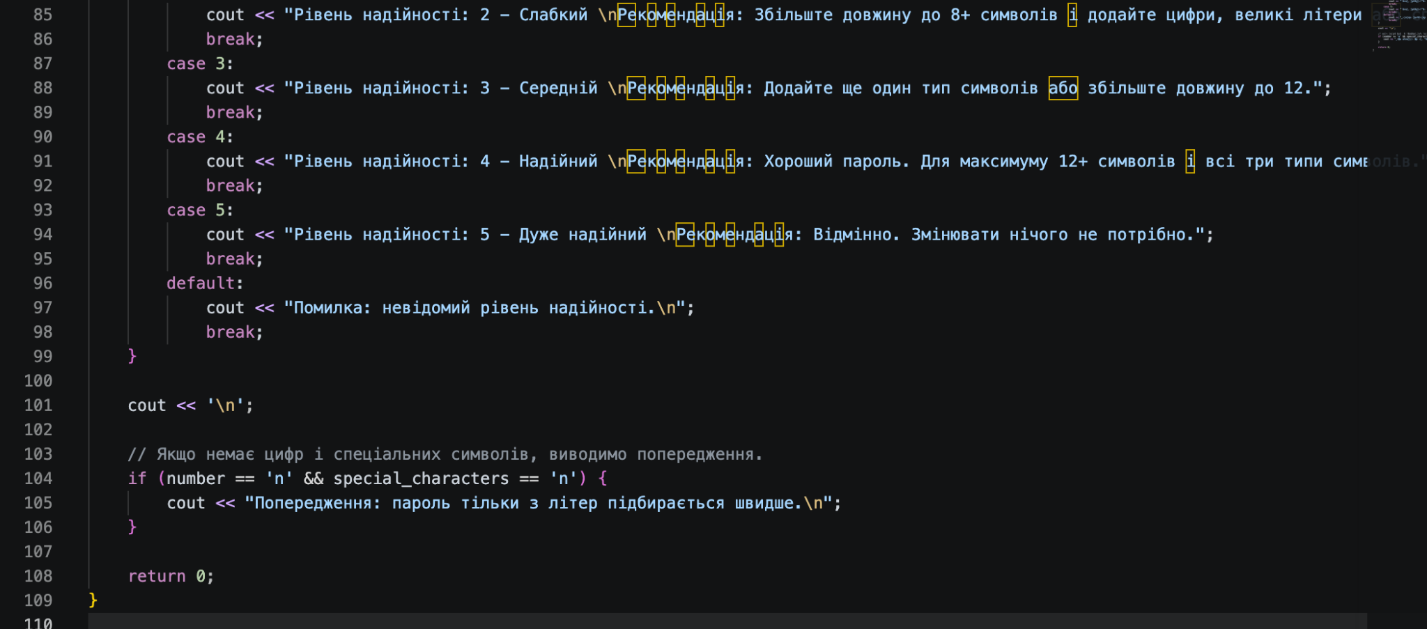
Рис 8. Код до задачі про аналізатор надійності паролю (частина 3)
Посилання на файл коду в пулреквесті:
https://github.com/artificial-intelligence-department/ai_programming_playground_2026/blob/e9de77a61b565bfd38aca9e9a7718e642e61ff99/ai_14/anna_mykhailovska/epic_2/practice_task_1_anna_mykhailovska.cpp
Завдання №7 Practice# programming: Algotester Self Practice Task (задача про апельсини)
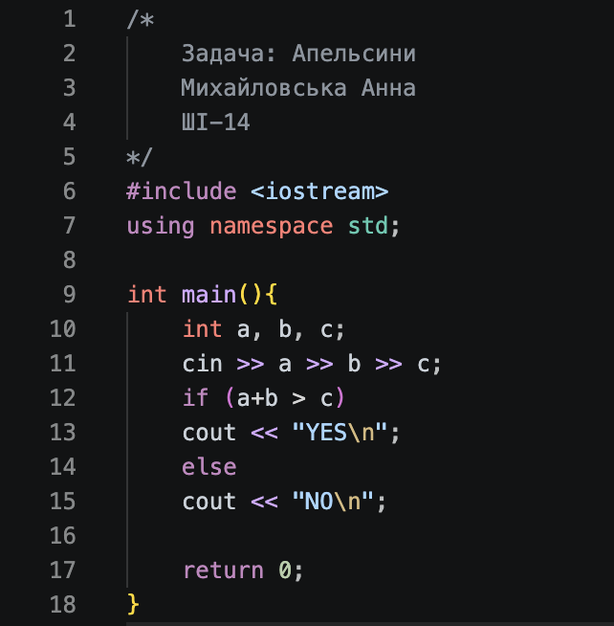
Рис 9. Код до задачі про апельсини
Посилання на файл коду в пулреквесті:
https://github.com/artificial-intelligence-department/ai_programming_playground_2026/blob/e9de77a61b565bfd38aca9e9a7718e642e61ff99/ai_14/anna_mykhailovska/epic_2/self_practice_algotester_task_1_anna_mykhailovska.cpp
Завдання №8 Practice# programming: Algotester Self Practice Task (задача про спекотні дні пінгвінів)
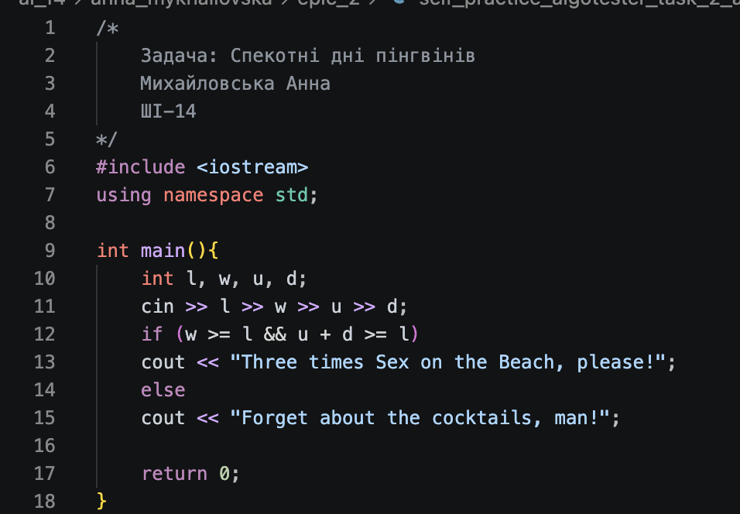

Рис 10. Код до задачі про спекотні дні пінгвінів
Посилання на файл коду в пулреквесті:
https://github.com/artificial-intelligence-department/ai_programming_playground_2026/blob/e9de77a61b565bfd38aca9e9a7718e642e61ff99/ai_14/anna_mykhailovska/epic_2/self_practice_algotester_task_2_anna_mykhailovska.cpp
Завдання №9 Practice# programming: Algotester Self Practice Task (задача про зуби)
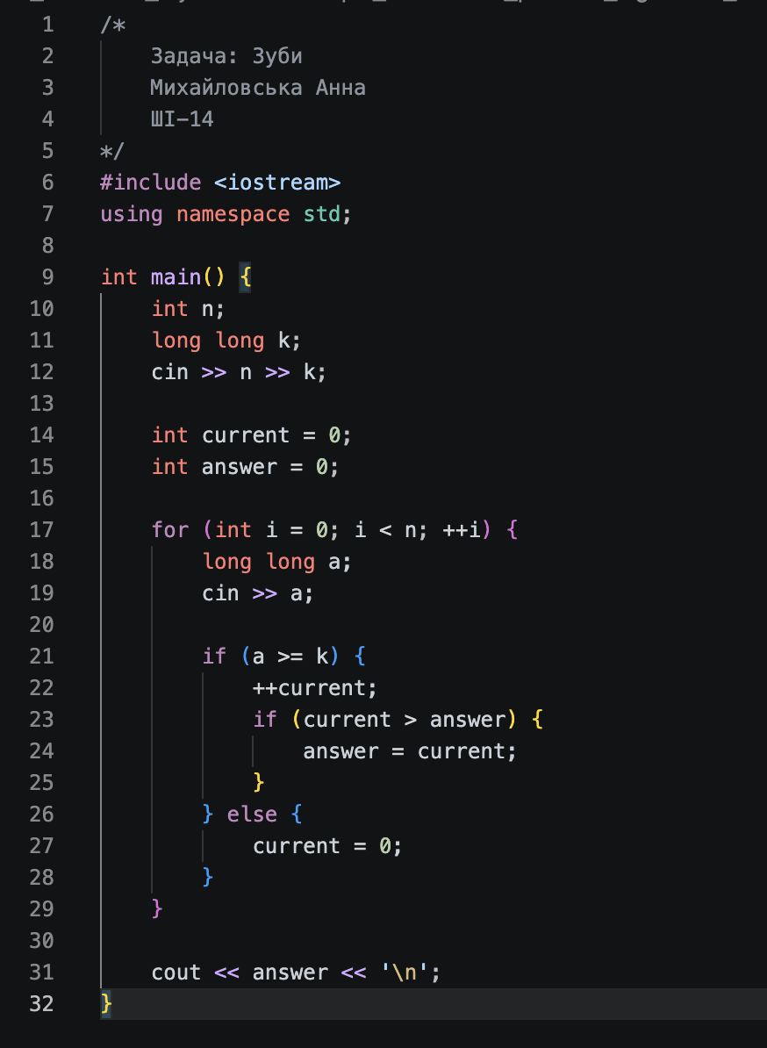

Рис 11. Код до задачі про зуби
Посилання на файл коду в пулреквесті:
https://github.com/artificial-intelligence-department/ai_programming_playground_2026/blob/e9de77a61b565bfd38aca9e9a7718e642e61ff99/ai_14/anna_mykhailovska/epic_2/self_practice_algotester_task_3_anna_mykhailovska.cpp

5. Результати виконання завдань, тестування та фактично затрачений час:
Завдання №2 Lab# programming: Lab 1 Task 1, виконання програми
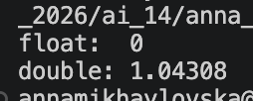
Рис 12. Виконання задачі Lab 1 Task 1
Результати відрізняються через різну точність типів даних. float менш точний і може втрачати частину інформації під час обчислень. double зберігає більше цифр, тому його результат точніший.
Час затрачений на виконання завдання: 40 хв
Завдання №3 Lab# programming: Lab 1 Task 2, виконання програми:
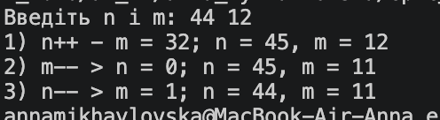
Рис 13. Виконання задачі Lab 1 Task 2
Час затрачений на виконання завдання: 30 хв
Завдання №4 Lab# programming: Algotester Lab 1 Task 1, виконання програми:
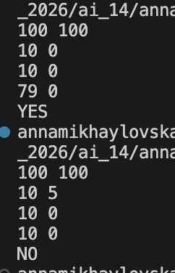
Рис 14. Виконання задачі Lab 1 Task 1
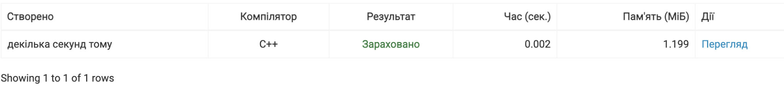
Рис 15. Зарахована задача на Algotester і Lab 1 Task 1
Час затрачений на виконання завдання: 30 хв
Завдання №5 Experimental Exercises Activities - Binary Calculations, результати обчислень:
- Згенерувала 2 числа, перевела їх у двійкову систему та зробила арифметичні дії над ними
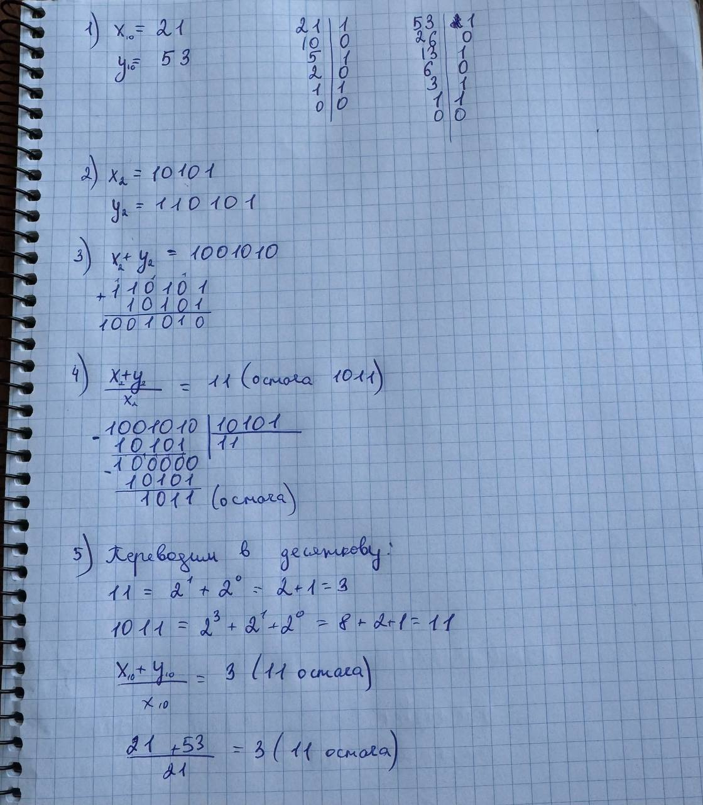
Рис 16. Виконання арифметисних дій над числами
Час затрачений на виконання завдання: 30хв
Завдання №6 Practice# programming: Class Practice Task (задача про аналізатор надійності пароля), виконання програми:
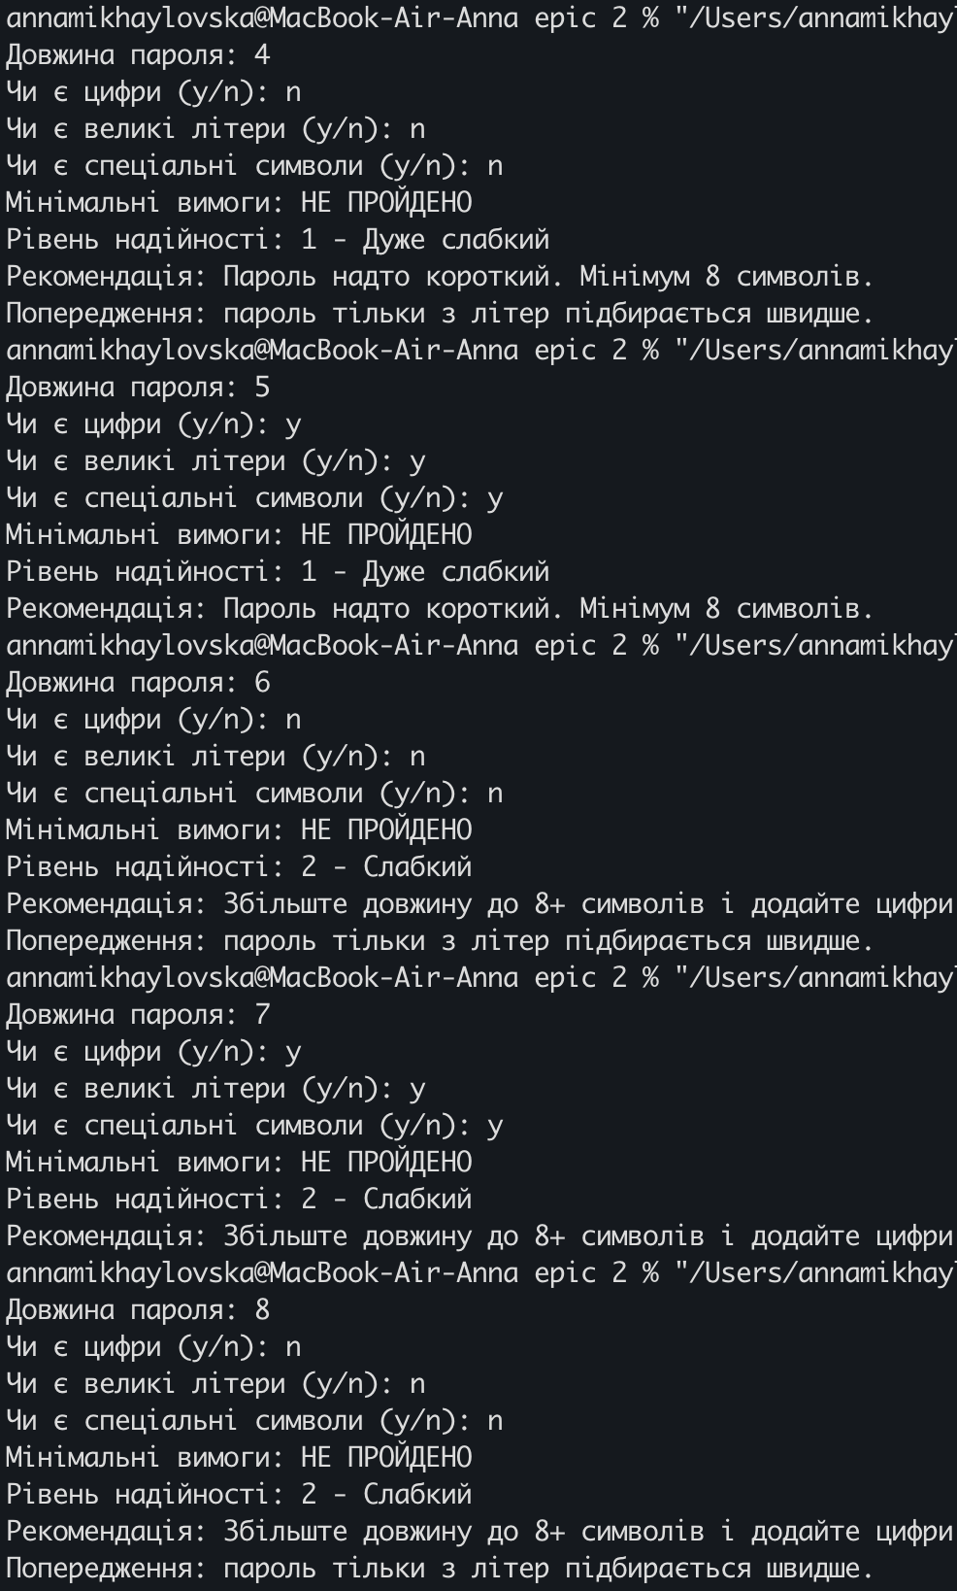
Рис 17. Проходження 16 тест-кейсів програми (частина 1)
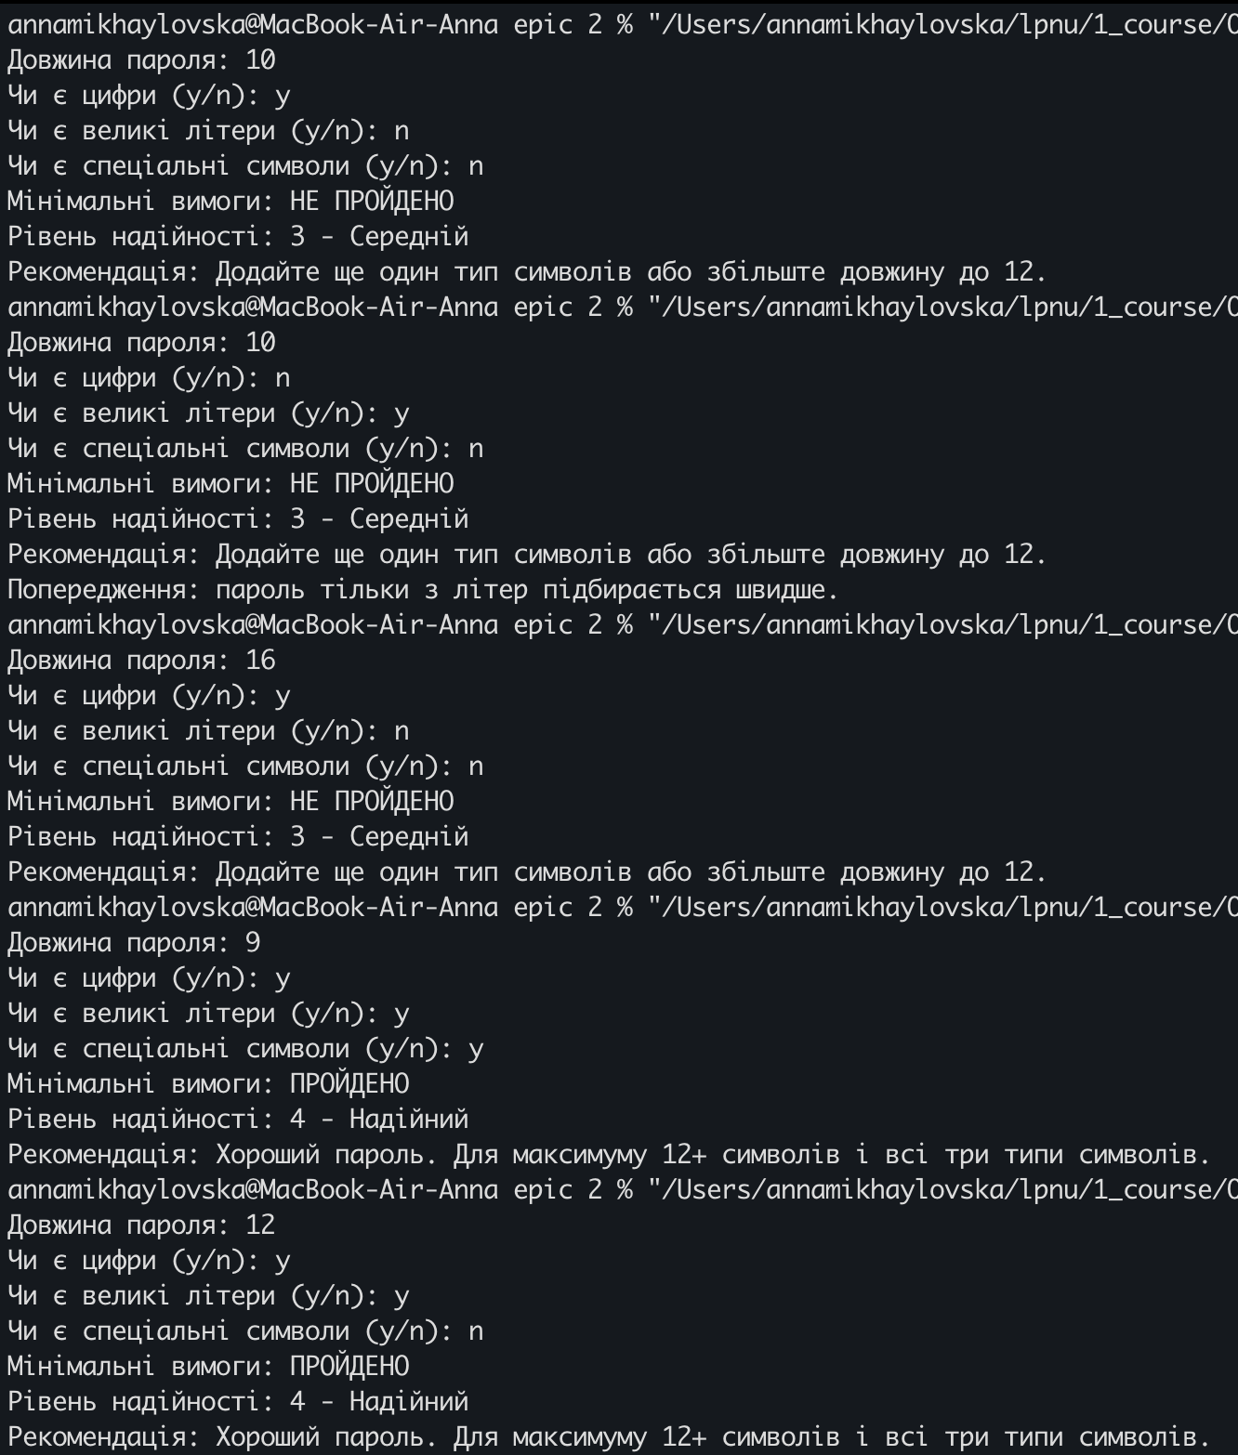
Рис 18. Проходження 16 тест-кейсів програми (частина 2)
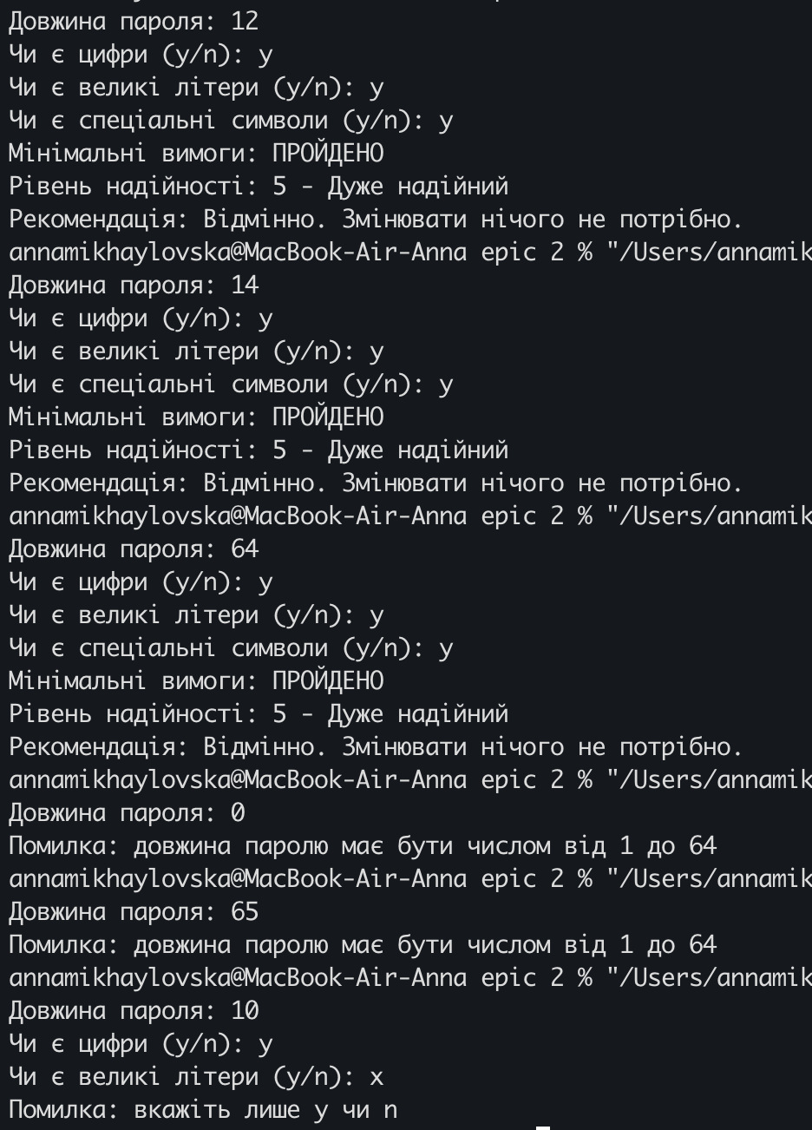
Рис 19. Проходження 16 тест-кейсів програми (частина 3)
Час затрачений на виконання завдання: 2,5 год

Завдання №7 Practice# programming: Algotester Self Practice Task (задача про апельсини), виконання програми:
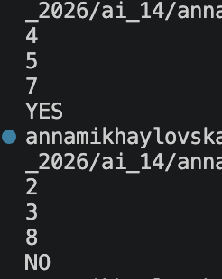
Рис 20. Виконання задачі про апельсини
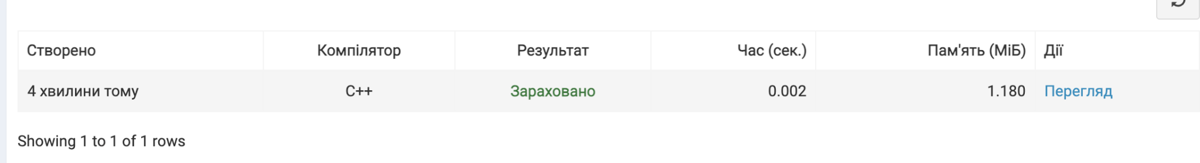
Рис 21. Зарахована задача на Algotester про апельсини
Час затрачений на виконання завдання: 15 хв
Завдання №8 Practice# programming: Algotester Self Practice Task (задача про спекотні дні пінгвінів), виконання програми:
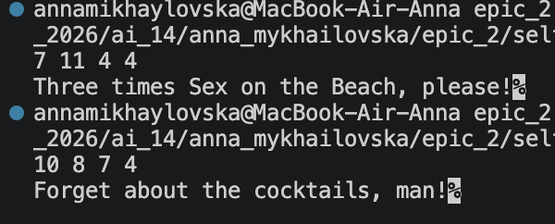
Рис 22. Виконання задачі про спекотні дні пінгвінів
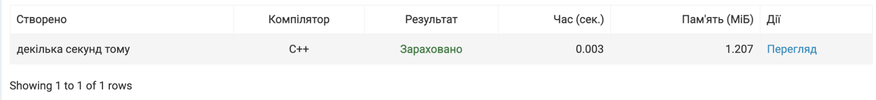
Рис 23. Зарахована задача на Algotester про пспекотні дні пінгвінів
Час затрачений на виконання завдання: 15 хв
Завдання №9 Practice# programming: Algotester Self Practice Task (задача про зуби), виконання програми:
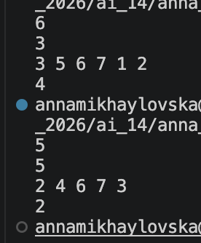
Рис 24. Виконання задачі про зуби
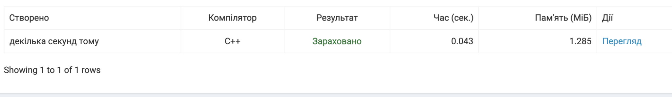
Рис 25. Зарахована задача на Algotester про зуби
Час затрачений на виконання завдання: 30хв

6. Кооперація з командою:
- Зустріч 1.10.2026. Обговорюємо хто на якому етапі епіку, як успіхи та як писати код до задач.
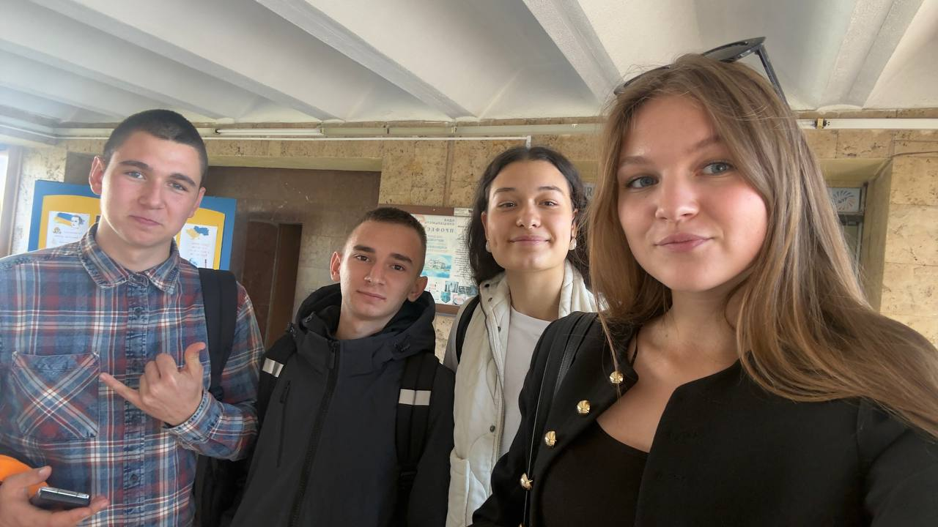
Рис 26. Зустріч з командою
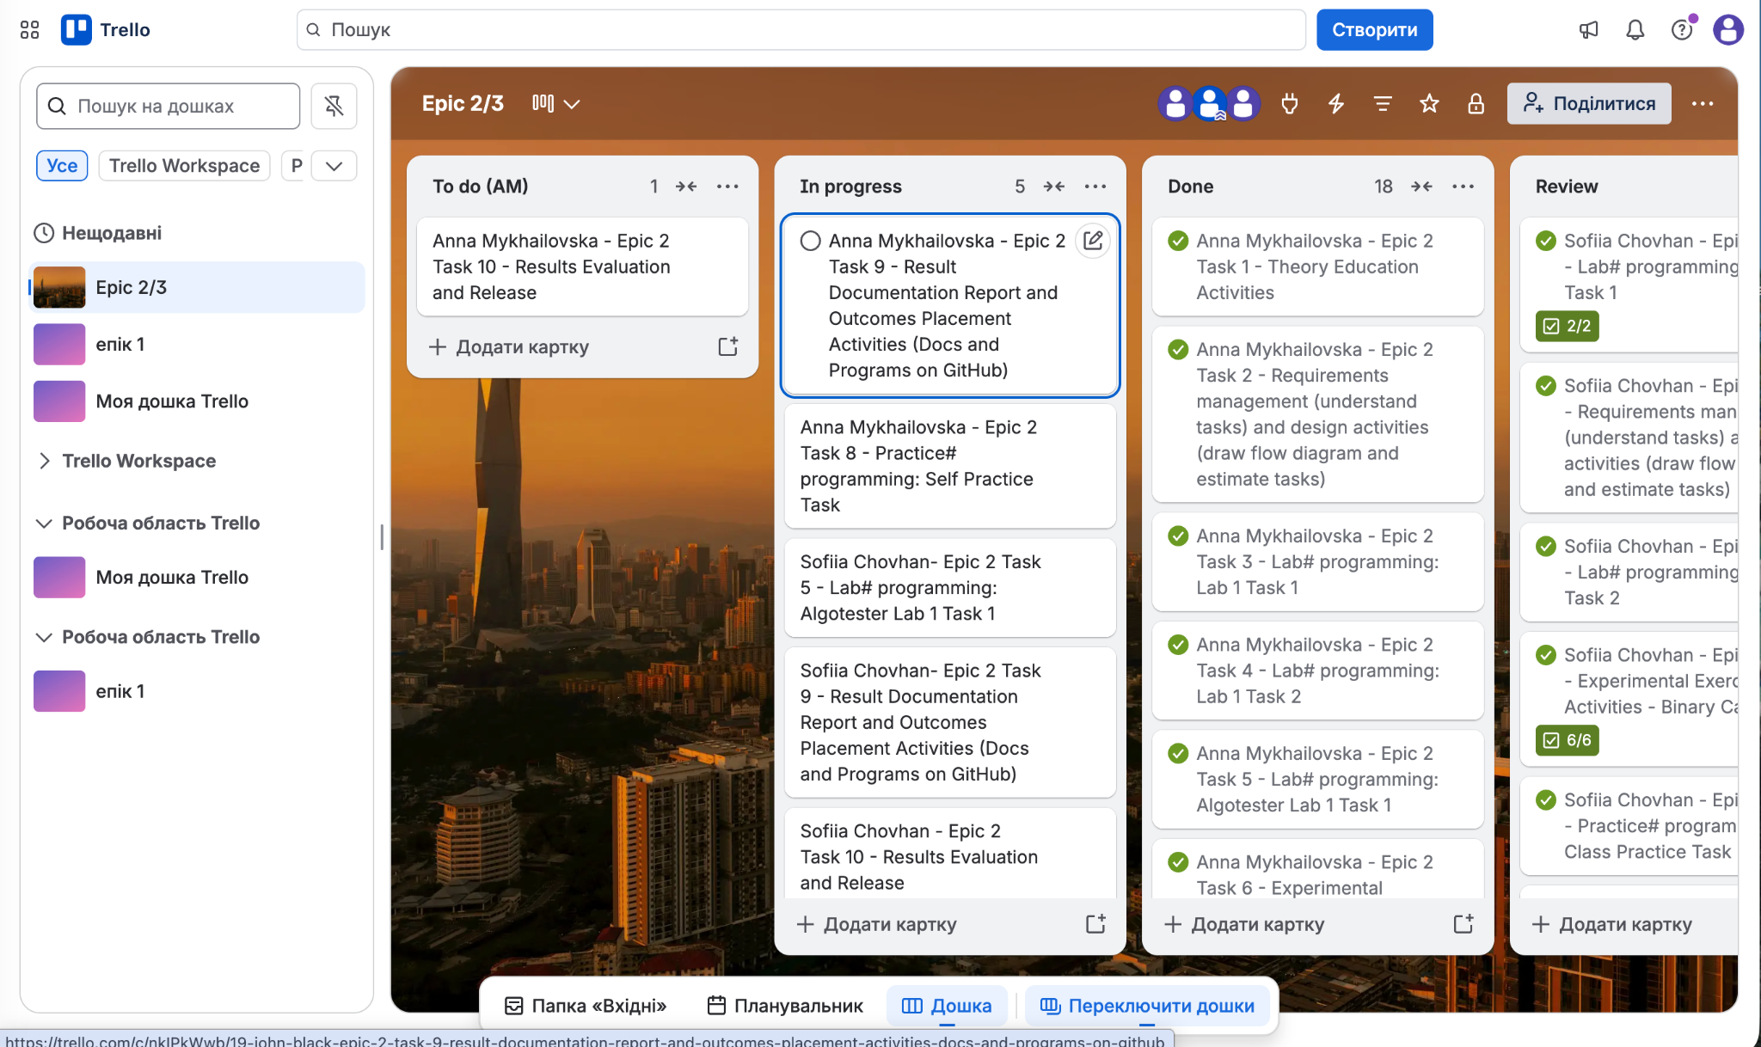
Рис 27. Дошка Trello на момент зустрічі з командою

Висновки:
Під час виконання роботи я ознайомилася з різними системами числення та поглибила знання про двійкову систему. Я навчилася переводити числа між системами числення й краще зрозуміла, як дані подаються в комп’ютері. Також закріпила знання про змінні, константи й основні типи даних у C++, дослідила їхні розміри та навчилася підключати необхідні бібліотеки. Я повторила базові операції й вбудовані функції, попрактикувалася використовувати засоби введення та виведення, а також коментарі для пояснення коду. Окрім цього, я закріпила навички створення лінійних і розгалужених алгоритмів із використанням умовних та логічних операторів.

